课后作业
后代选择器
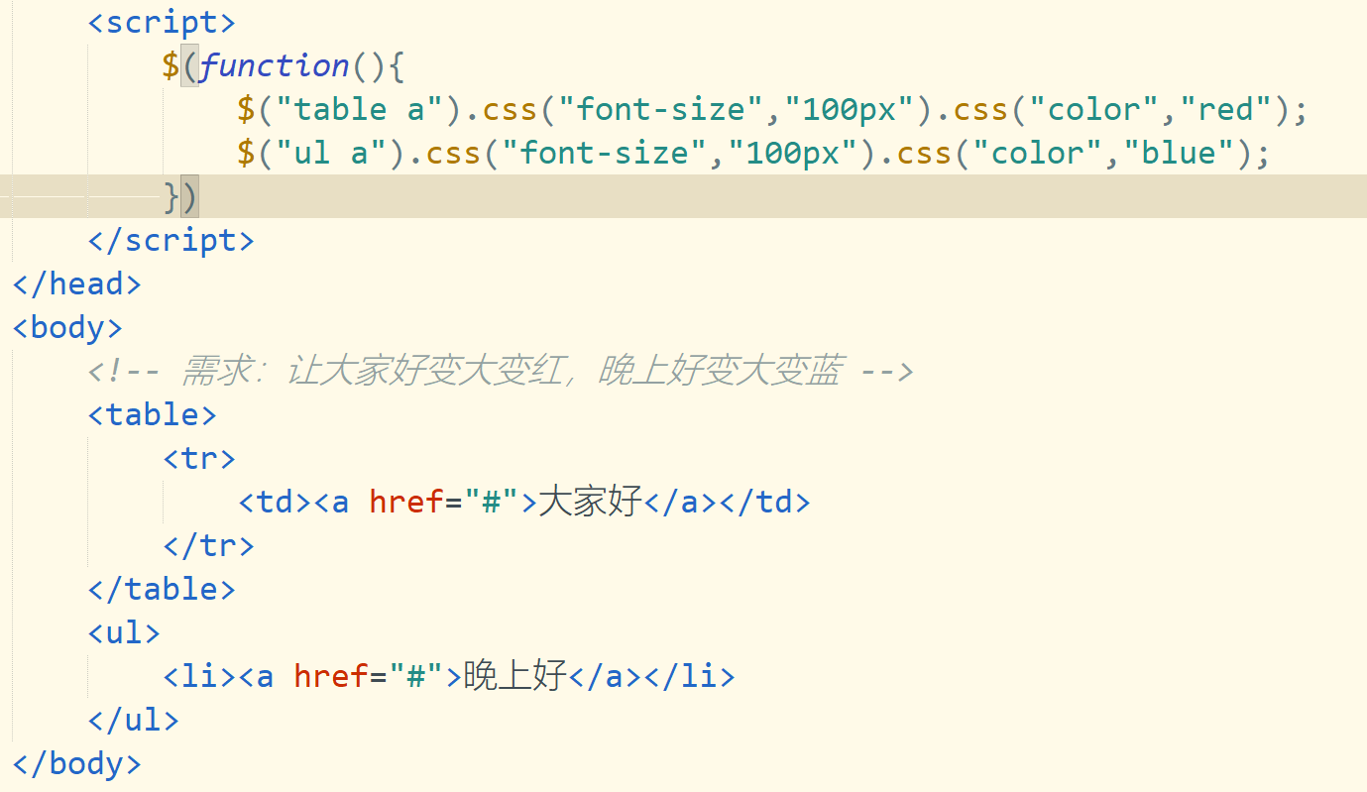

DOM树
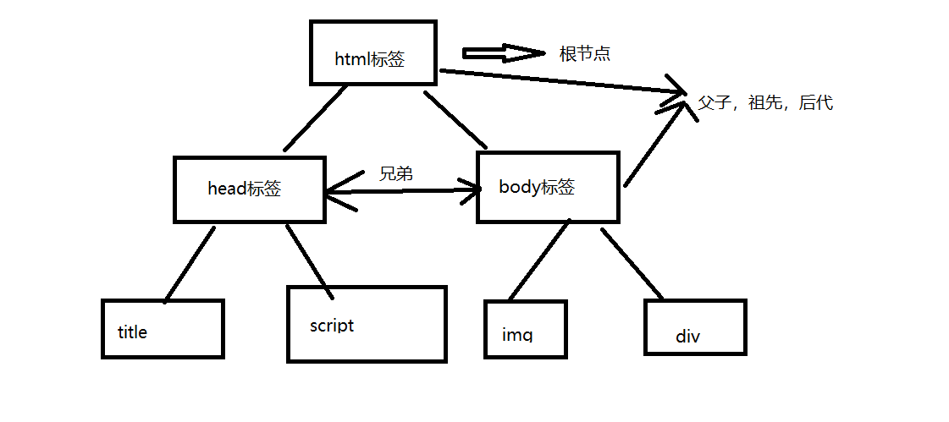

jquery的遍历方式
<!DOCTYPE html>
<html>
<head>
<meta charset="utf-8">
<title>遍历</title>
<script src="js/jquery-1.8.3.min.js"></script>
<script>
$(function(){
//jquery对象实质上是一个数组
var $input = $("input");
//数组的遍历方式
// for(var i = 0;i < $input.length; i++) {
// //遍历出的是dom对象不是jquery对象
// alert($input[i].value);
// }
//jquery的遍历方式
//index表示下标值，element表示遍历出的DOM对象
$input.each(function(a,b){
console.log(a + "=" + b.value);
})
})
</script>
</head>
<body>
<input type="button" value="点我1"/>
<input type="button" value="点我2"/>
</body>
</html>

其他选择器
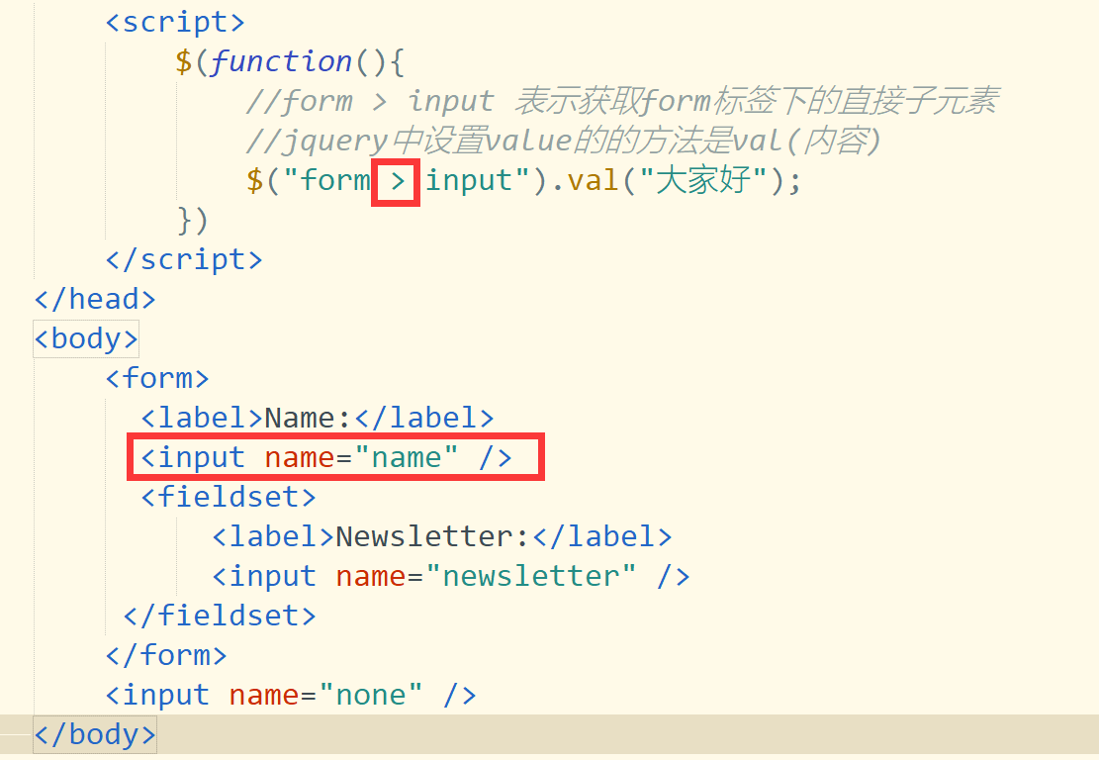
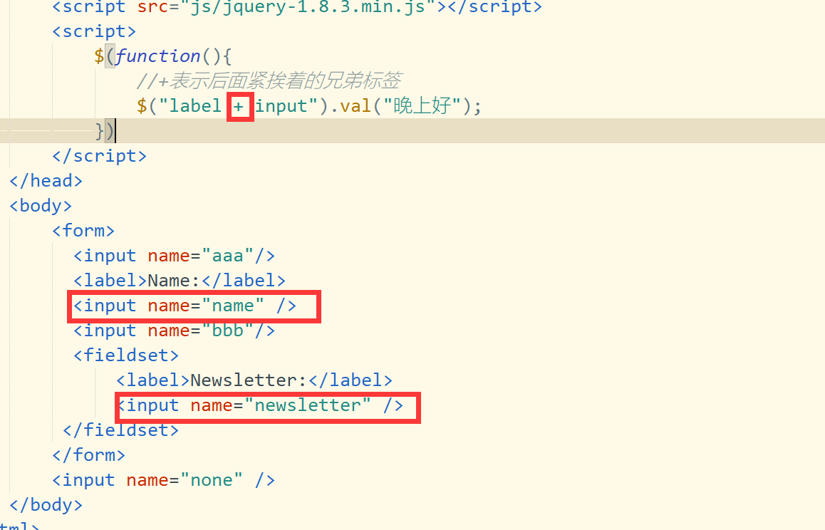
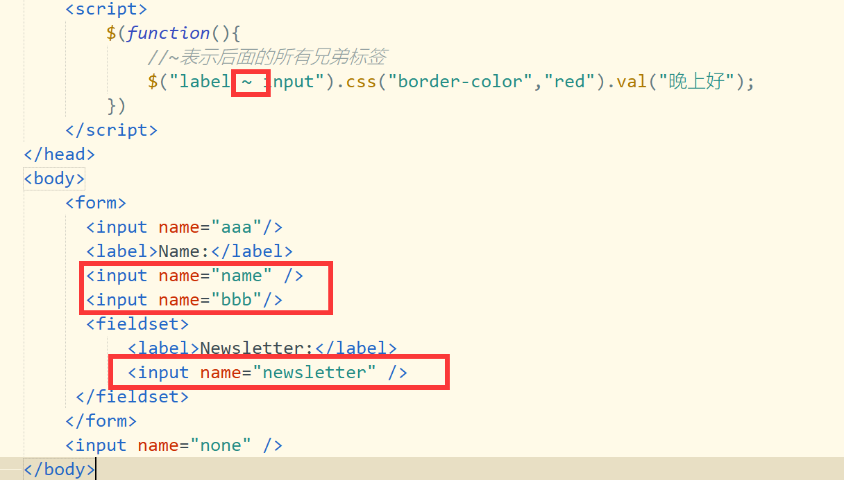
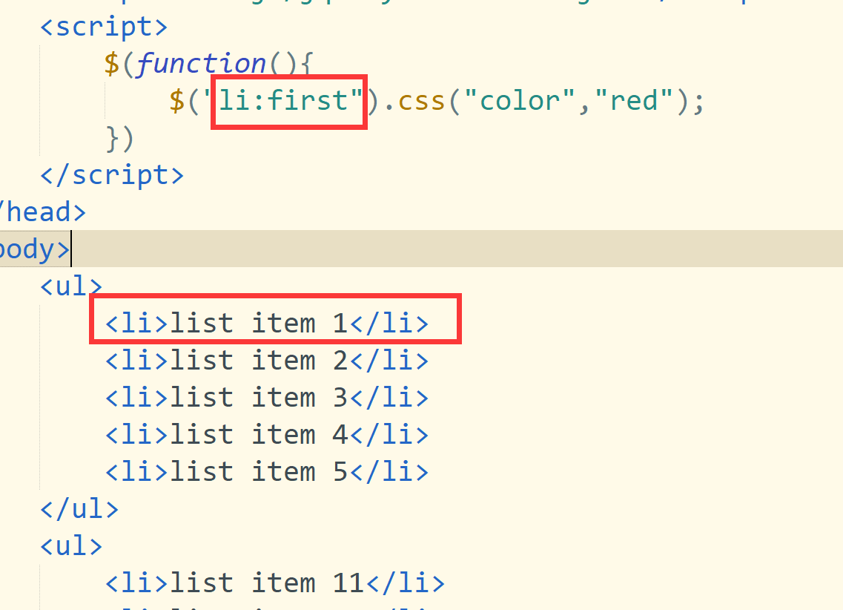
课堂练习：测试选择器
课堂练习：绘制一个表格，实现隔行换色，分别用jquery和js来实现
<!DOCTYPE html>
<html>
<head>
<meta charset="utf-8">
<title>表格隔行换色</title>
<!-- <script>
window.onload = function(){
var trs = document.getElementsByTagName("tr");
for(var i in trs) {
if(i % 2 == 0) {
trs[i].style.backgroundColor="red";
} else {
trs[i].style.backgroundColor="blue";
}
}
}
</script> -->
<script src="js/jquery-1.8.3.min.js"></script>
<script>
$(function(){
//下标为奇数的行
$("tr:odd").css("background-color","red");
//下标为偶数的行
$("tr:even").css("background-color","blue");
})
</script>
</head>
<body>
<table border="1" width="500" height="500" cellspacing="0">
<tr>
<td></td>
<td></td>
<td></td>
<td></td>
<td></td>
</tr>
<tr>
<td></td>
<td></td>
<td></td>
<td></td>
<td></td>
</tr>
<tr>
<td></td>
<td></td>
<td></td>
<td></td>
<td></td>
</tr>
<tr>
<td></td>
<td></td>
<td></td>
<td></td>
<td></td>
</tr>
<tr>
<td></td>
<td></td>
<td></td>
<td></td>
<td></td>
</tr>
<tr>
<td></td>
<td></td>
<td></td>
<td></td>
<td></td>
</tr>
<tr>
<td></td>
<td></td>
<td></td>
<td></td>
<td></td>
</tr>
<tr>
<td></td>
<td></td>
<td></td>
<td></td>
<td></td>
</tr>
<tr>
<td></td>
<td></td>
<td></td>
<td></td>
<td></td>
</tr>
<tr>
<td></td>
<td></td>
<td></td>
<td></td>
<td></td>
</tr>
</table>
</body>
</html>

课后任务：自学没有讲到的选择器

